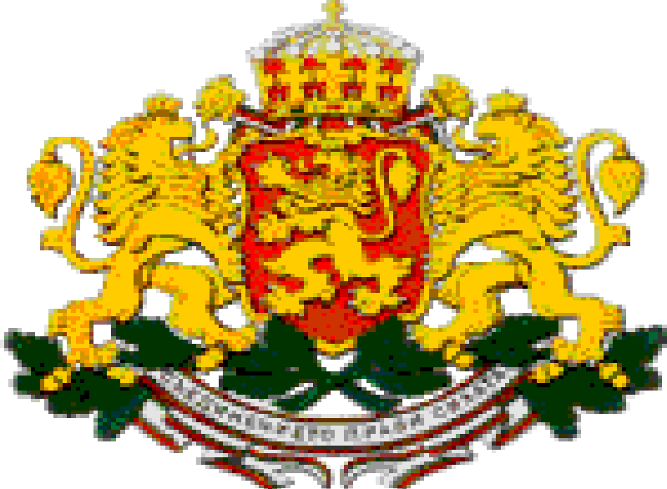
Проект!
Р Е П У Б Л И К А Б Ъ Л Г А Р И Я
М И Н И С Т Е Р С К И С Ъ В Е Т
Д Ъ Р Ж А В Н А А Г Е Н Ц И Я ЗА М Л А Д Е Ж ТА И С П О Р ТА

ПРОГРАМА ЗА МЛАДЕЖКИ ДЕЙНОСТИ
2008 – 2010

I. ОБЩИ ПОЛОЖЕНИЯ

Програмата е инструмент за изпълнение на приоритетите на националната политика за младите хора. Тя се базира на отчетените потребности на младите хора в страната и е в синхрон с приоритетите на европейската политика за младежта.

Програмата е разработена въз основа на добрите практики и постигнатите резултати от предходните програми за младежки дейности за 2004 – 2005 г. и за 2006 – 2007 г. Тя е логическо продължение на техните цели и приоритети. При разработването на програмата са взети под внимание и текстовете на Ревизираната европейска харта за участието на младите хора в живота на общините и регионите, Бялата книга на Европейската комисия “Нов тласък за европейската младеж”, Световна програма за действие на младежта, приета с резолюция на Общото събрание на ООН, Европейски младежки пакт и други нормативни документи и проведени проучвания и анализи на състоянието и потребностите на младите хора в страната.
Програмата за младежки дейности 2008 – 2010 се разработва и осъществява от Държавната агенция за младежта и спорта на основание чл. 8, ал. 3, т. 4 от Закона за физическото възпитание и спорта.
Средствата за дейностите по програмата се осигуряват в рамките на определените бюджетни средства на ДАМС за съответната година.
Национален координатор на програмата е председателят на ДАМС или определен от него заместник-председател, който предлага годишния размер на средствата, обявява нейните приоритети и стартира процедурите за набиране на предложения по конкретните подпрограми.

II. ЦЕЛ НА ПРОГРАМАТА

Осъществяване на ефективна национална политика за младежта, стимулиране инициативността на младите хора и техните организации и структури при успешното им развитие и реализация в обществения живот.

III. ЦЕЛЕВА ГРУПА

Дейностите по програмата са насочени към подрастващите и младежите от цялата страна. Те могат да бъдат преки или непреки участници, както и ползватели на ползите от проектните дейности.

Целевата група, към която са насочени дейностите, включва:
  - Подрастващи на възраст от 14 до 17 години,
  - Младежи на възраст от 18 до 35 години.

IV. ИЗПЪЛНИТЕЛИ

Страна по договора с Държавната агенция за младежта и спорта за изпълнение на дейностите по програмата, самостоятелно или в партньорство, могат да бъдат:
- младежки неправителствени организации, регистрирани като такива по Закона за юридическите лица с нестопанска цел и отговарящи на § 1, т. 24 от Допълнителните разпоредби на Закона за физическото възпитание и спорта,
- Други юридически лица с нестопанска цел, осъществяващи младежки дейности, отразени в съдебната им регистрация.

Националният координатор на програмата обявява конкретните изисквания към изпълнителите и техните партньори при стартирането на конкурсните процедури и в указанията за разработване и управление на проекти по програмата.

V. ПРИОРИТЕТИ

- Европейско гражданство, запазване на националната идентичност, междукултурен диалог и толерантност;
- Повишаване капацитета на неправителствения сектор в областта на младежките дейности;
- Равнопоставеност, личностно развитие и реализация на младите хора;

VI.ПОДПРОГРАМИ

Програмата предвижда дейности по 3 основни подпрограми:

1. “ ПОДКРЕПА И РАЗВИТИЕ”

Цели
„Подкрепа” - Придобиване на знания, умения и опит за повишаване на административния капацитет на младежки и неправителствените организации, работещи в полза на младите хора
„Развитие” - Популяризиране и мултиплициране на добри практики в сферата на младежките дейности

Задачи
- Да се насърчи инициативността на младите хора
- Да се стимулира устойчивостта и мобилността на неправителствените организации
- Да се повиши мотивацията на младежките организации за работа с техните връстници
- Да насърчи развитието и прилагането на стандарти за младежка работа

Очаквани резултати
- Активни и гъвкави неправителствени организации, работещи в полза на младите хора
- Повишени устойчивост и административен капацитет на неправителствените организации

Продължителност на изпълнението на проект - от 3 до 6 месеца

2. “ВЪЗМОЖНОСТИ И РЕАЛИЗАЦИЯ”

Цел
Популяризиране формите на неформалното образование и създаване на възможности за реализация на социалните и творческите умения на младите хора съобразно техните интереси.

Задачи
- Да се стимулират инициативността, младежкото творчество и изявата на младите хора
- Да се представят и популяризират различните етнически общности и техните култури за изграждане на толерантност и разбирателство между общностите
- Да се подкрепят дейности за превенция на рисковото поведение на младите хора във всичките й аспекти
- Да се насърчи реализацията на дейности за свободното време на младите хора
- Да се подкрепя социалното включване на младежи и подрастващи със специални потребности и такива в неравностойно положение

Очаквани резултати
- Повишено влияние на неформалното образование върху младежките общности (по-често използване на формите на неформалното образование и тяхното прилагане в живота на младите хора)
- Включване на възможно по-голям брой млади хора в дейности, които им дават възможности за лична изява и реализация
- По-голям брой млади хора, включени в дейности, които им дават възможност за лична изява и реализация

Продължителност на изпълнението на проект - от 3 до 9 месеца.

3. “НАЦИОНАЛНИ ИНИЦИАТИВИ И КАМПАНИИ”

Цел
Създаване на гъвкав механизъм за изпълнение на приоритетите на политиката за младежта на национално ниво и финансово подпомагане на младежки и неправителствени организации, работещи в полза на младите хора по конкретни ИНИЦИАТИВИ И КАМПАНИИ, инициирани от Държавната агенция за младежта и спорта.

Задачи
- Да се създадат условия за подкрепа и реализиране на младежки инициативи и кампании
- Да се организират и провеждат кампании и инициативи на национално ниво по актуални теми, свързани с приоритетите на ДАМС и политиките на Европейския съюз, Съвета на Европа и ООН по отношение на младите хора

Очаквани резултати
- Достигане на целевата група с ясни послания, свързани с начина им на живот и възможностите им за реализация
- Достигане на целевата група с ясни послания, свързани с начина й на живот, потребностите и възможностите за реализация
- Повишена информираност на младите хора
- Популяризирани инициативи на ДАМС сред младите хора и привлечена обществена подкрепа за младежките общности

Продължителност на изпълнението на проект – по решение на националния координатор в зависимост от целта на кампанията

VIІ. КРИТЕРИИ

Формални критерии
- Кандидатстващата организация е регистрирана по ЗЮЛНЦ
- Коректно попълнен формуляр
- Попълнени и приложени всички задължителни приложения
- Спазени срокове за кандидатстване по програмата и начало на проектните дейности
- Точен подбор на участници и целева група

Критерии за оценка на проект
- Ясно дефиниран обхват и продължителност на проекта
- Обществена значимост на целта на проекта
- Съответствие с приоритетите на програмата
- Ясно дефинирани цели и стратегически избрани целеви групи
- Участници да са младежи и/или деца в зависимост от подпрограмата;
- Приложена подробна работна програма за осъществяването на дейностите
- Целесъобразност на работните методи;
- Предвидени резултати от проектните дейности;
- Точно определени показатели за отчитане на резултатите и източници на проверка;
- Целесъобразност и ефективност на финансовите разходи;
- Устойчивост и възможност за мултиплициране на ефекта
- Популяризиране на проектните дейности и програмата

VІІІ. НАБЛЮДЕНИЕ, КОНТРОЛ И ОЦЕНКА НА ПРОГРАМАТА

Наблюдение
Наблюдението на програмата се извършва на местно и национално ниво.
На местно ниво наблюдаващи изпълнението на проекти по програмата са областните експерти на ДАМС.
На национално ниво изпълнението на проектите и програмата като цяло се наблюдава от служителите на Главна дирекция “Политика за младежта”, които обобщават получената информация от областните експерти за младежта и я представят пред ръководството на ДАМС.

Контрол
Контролът по изпълнението на програмата се извършва от председателя или ресорния заместник - председател на ДАМС.

Оценка
При междинното и цялостно оценяване на програмата ще бъдат отчетени следните показатели:
Количествени
- Брой подадени проекти – мин. 350 проекта
- Брой организации, участвали с проектни предложения – мин. 80 организации
- Брой успешно реализирани проекти за отчетния период – мин. 200 проекта
- Брой населени места, в които са реализирани проекти по програмата – мин. 50 населени места
- Брой младежи, обхванати в дейностите по проектите
- Брой младежи, косвено обхванати чрез дейности по проектите
- Брой младежи в неравностойно положение и със специални потребности, участвали в проектите
- Брой медийни публикации и участия за популяризиране на дейностите по проектите и на програмата
- Стойност на финансовите средства, усвоени по програмата – на 100 %
- Стойност на собствения принос на организациите, реализирали проекти по програмата – мин. 10 % от общата стойност на проектите

Оценката на ефективността на програмата и финансовите разходи по нея се изготвя на национално ниво въз основа събраната информация и проведени проучвания и анализи.

ІХ. ОГРАНИЧЕНИЯ ЗА ФИНАНСИРАНЕ

По програмата не се финансират:
- Дейности, които са цел и приоритет на други програми на Държавната агенция за младежта и спорта
- Дейности, свързани с управлението на социални услуги за деца
- Фестивали, концерти и театрални постановки с комерсиална цел
- Спортни състезания, лагери, екскурзии и пътувания с учебна или туристическа цел, освен ако не са обоснована част от методологията за изпълнение на проекта
- Училищни инициативи или дейности, реализирани на територията на учебни заведения
- Проекти, чиито дейности ще се реализират изцяло или в по-голямата си част от подизпълнител, в зависимост от същината на проектните дейности
- Дейности, които могат да бъдат реализирани със собствени ресурси на организацията (посочено в капацитета) и/или вече финансирани от ДАМС
- Строителни и ремонтни дейности
- Наеми и разходи за издръжка на офиси (с изключение на интернет и телефон)

